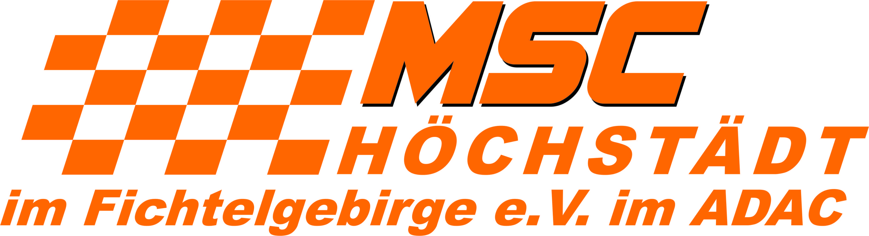
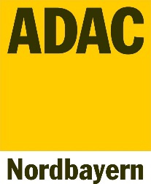

Vorl. Zeitplan MSC- Höchstädt e.V. ADAC

1. Lauf DACM/DAV AutocrossCup

27./28. April 2019

Dokomentenabnahme am Freitag 26.04.2019 von 16.00 bis 21:30 Uhr

am Samstag 27.04.2019 von 09:00 bis 11:00 Uhr

Technische Abnahme am Samstag 27.04.2019 von 10:00 bis 16:00 Uhr

Fahrerbesprechung am Samstag 27.04.2019 von 16:30 bis 16:45 Uhr

Freies Training am Samstag 27.04.2019 von 16:45 bis 18:15 Uhr

1.Offizielles Zeittraining am Sonntag 28.04.2019 von 08:00 bis 09:45 Uhr

1. Qualifikationslauf am Sonntag 28.04.2019 von 10:00 bis 11:45 Uhr

Bahndienst und Pause von 11:45 Uhr bis 12:15 Uhr

2. Qualifikationslauf am Sonntag 28.04.2019 von 12:15 bis 13:30 Uhr

Bahndienst 15 min

3. Qualifikationslauf am Sonntag 28.04.2019 von 13:45 bis 15:00 Uhr

Bahndienst 30 min

Finalläufe DACM am Sonntag 28.04.2019 von 15:30 bis 17:30 Uhr

Siegerehrung am Sonntag 28.04.2019 um ca. 18:30 Uhr

Der Veranstalter behält sich vor, den Zeitplan um 30 Minuten nach Vorne oder nach Hinten zu verschieben um einen reibungslosen Ablauf zu gewährleisten.

